User Manual (Return Risk Prediction)
(คู่มือการใช้งาน)
Vscode ติดตั้ง IDE ที่เป็น Editor เอาไว้เขียนโค้ดพัฒนาโปรแกรม
ขั้นตอน
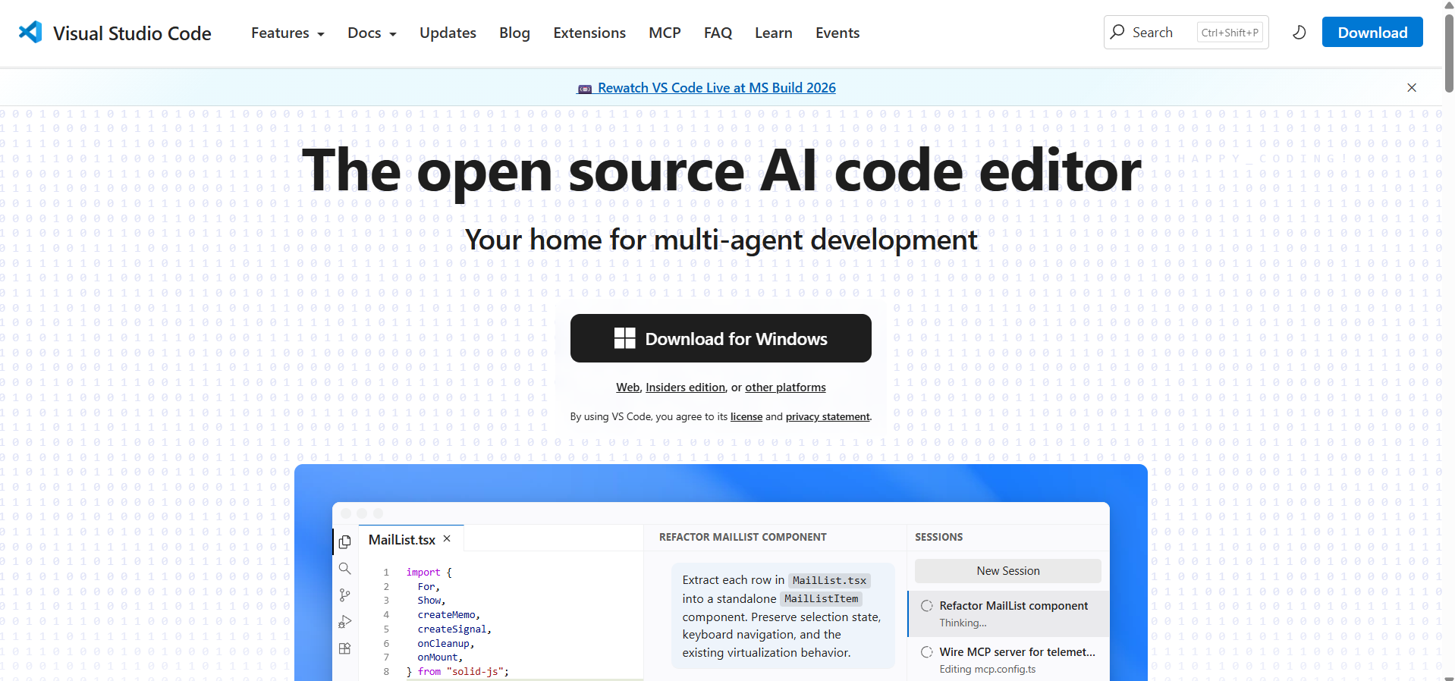

Source : https://code.visualstudio.com/
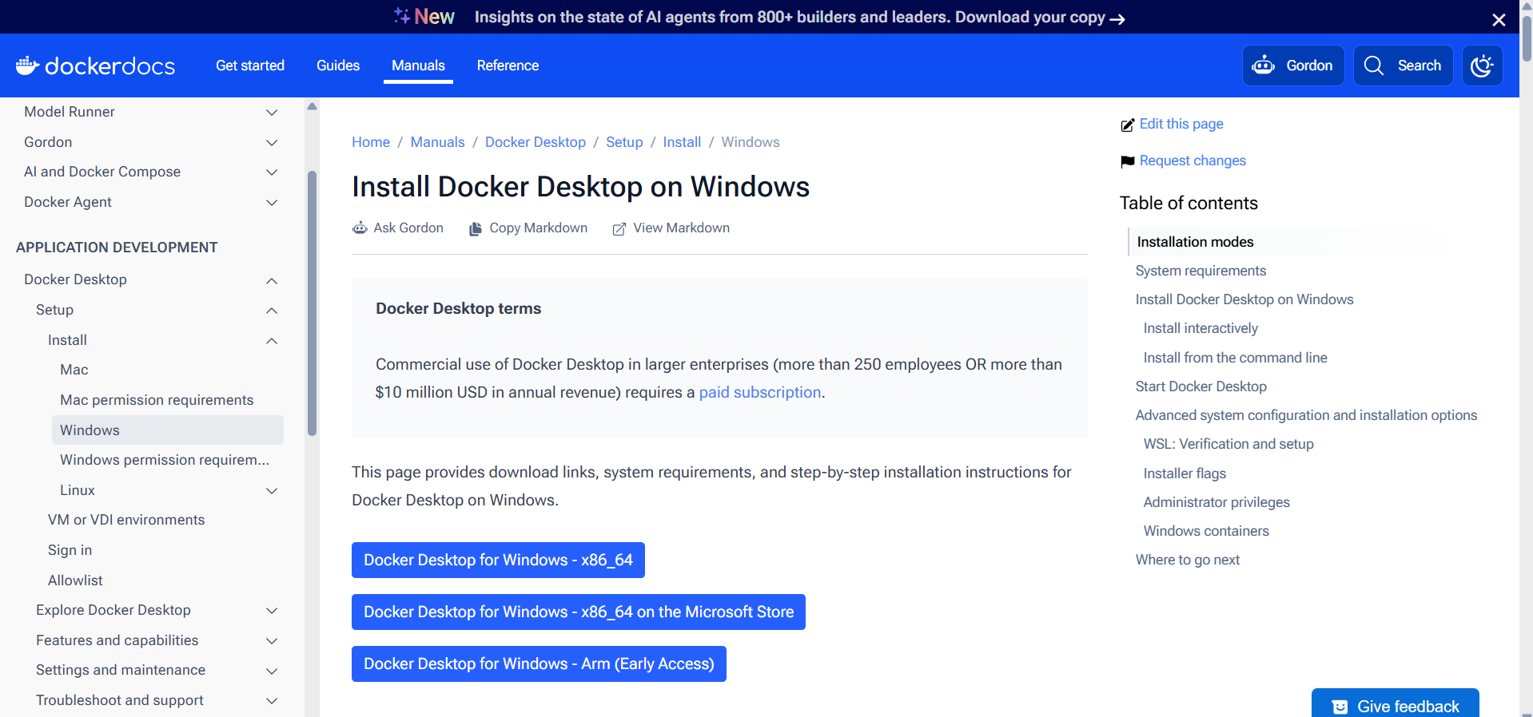
Docker Desktop เราจะรันฐานข้อมูลหรือ Database โดยรันผ่านตัว Docker แล้วขึ้น PostgreSQL

เปิดเข้า Vscode แล้วกดที่ tab bar ด้านบนที่เขียนว่า terminal -> new terminal เปิดขึ้นมาเสร็จแล้วก็ Clone Project มาโดยใช้คำสั่งนี้ที่ terminal ตามรูป
ถ้าต้องการนำโปรเจ็กต์ทั้งหมดที่ทำมาไว้ในเครื่องเราใช้คำสั่งที่บน terminal :
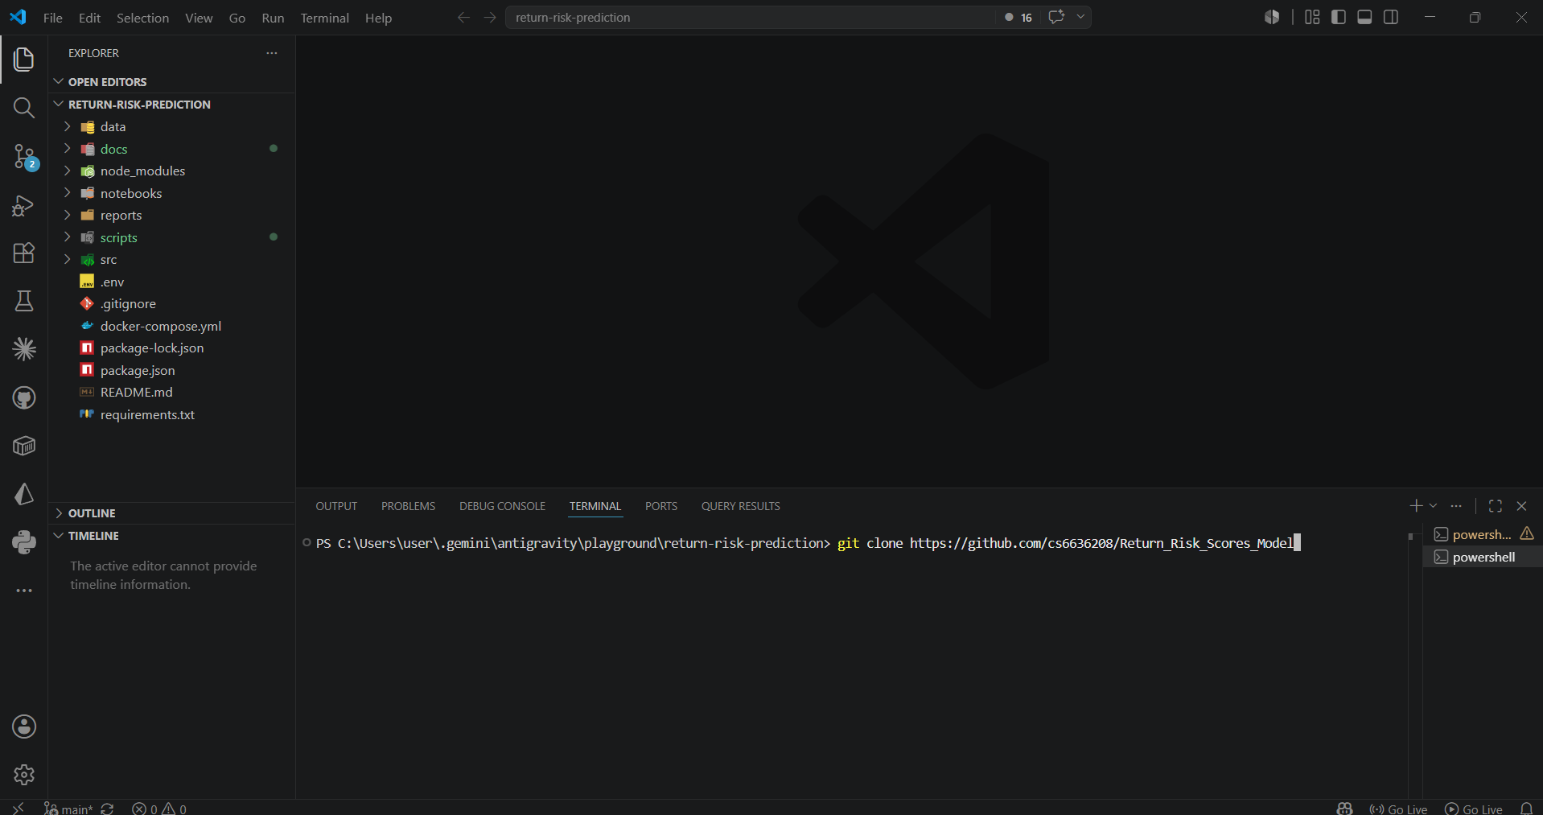
git clone https://github.com/cs6636208/Return_Risk_Scores_Model

ติดตั้ง library python โดยใช้คำสั่ง pip install -r requirements.txt เพื่อ set เอาไว้จะได้โหลด library ที่ python จำเป็นต้องใช้งานได้
วิธีเปิดฐานข้อมูล PostgreSQL โดยใช้ Docker Desktop
Step 1 : เปิดตัว Docker Desktop login ลงชื่อเข้าใช้ให้เรียบร้อยจากนั้นรอโหลดเสร็จขึ้นหน้าหลัก ตามรูป
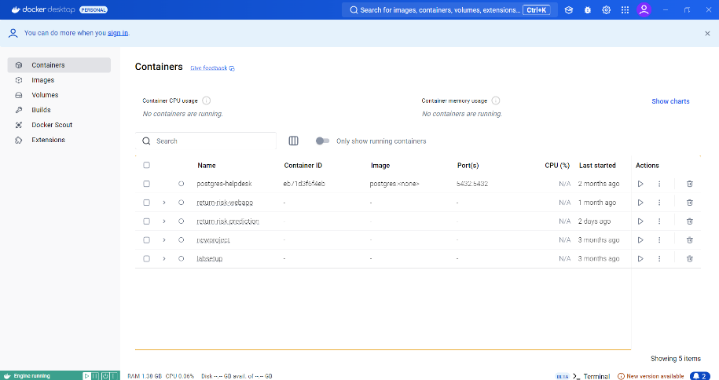

Step 2 : ไปที่ Vscode เปิด Command Prompt ที่ terminal ของ Vscode ขึ้นมาจากนั้นพิมพ์คำสั่งตามบรรทัด
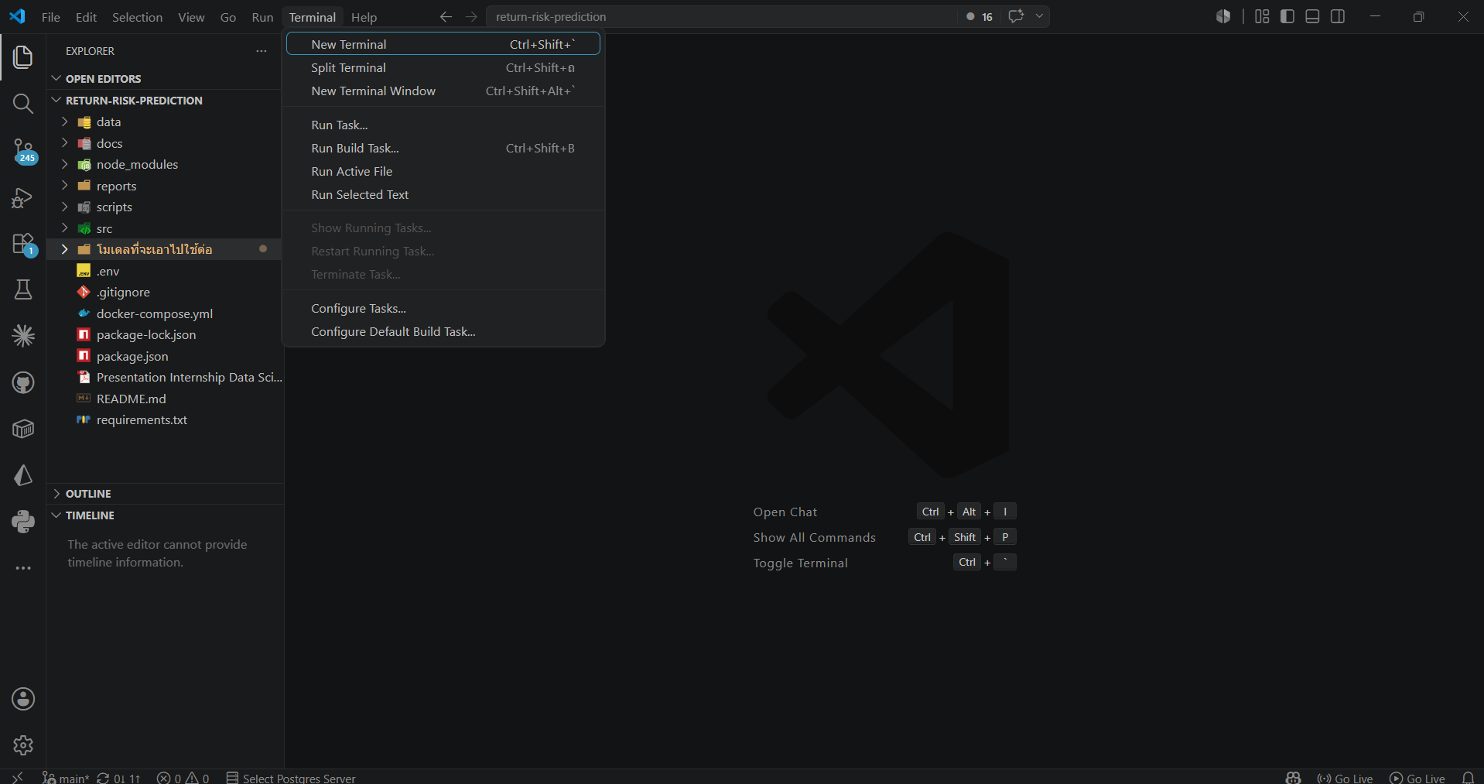

docker compose up -d เพื่อเปิด server ฐานข้อมูล PostgreSQL (ถ้ามี Database อยู่แล้วสามารถใช้ Database โหลดขึ้น PostgreSQL ได้เลย)
docker ps เช็คว่าสถานะ Postgre ขึ้นมารึยังถ้าขึ้นมาแล้วให้พิมพ์ที่ google ว่า : http://localhost:5050
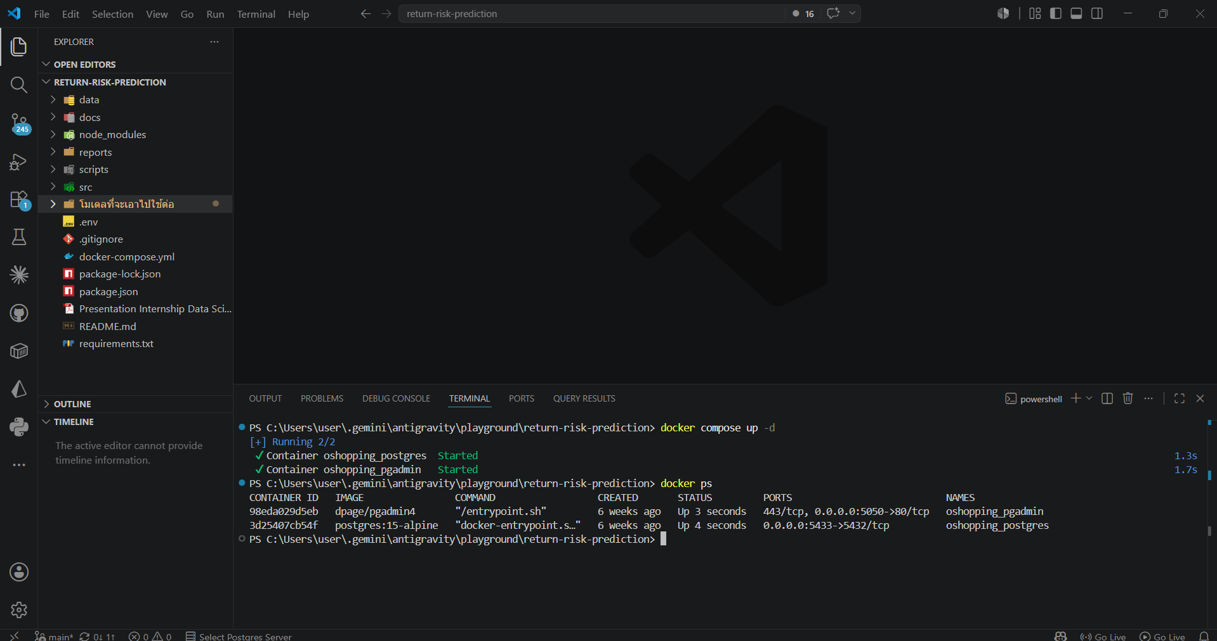

จะได้หน้าตาขึ้นมาแบบนี้ ตามรูป
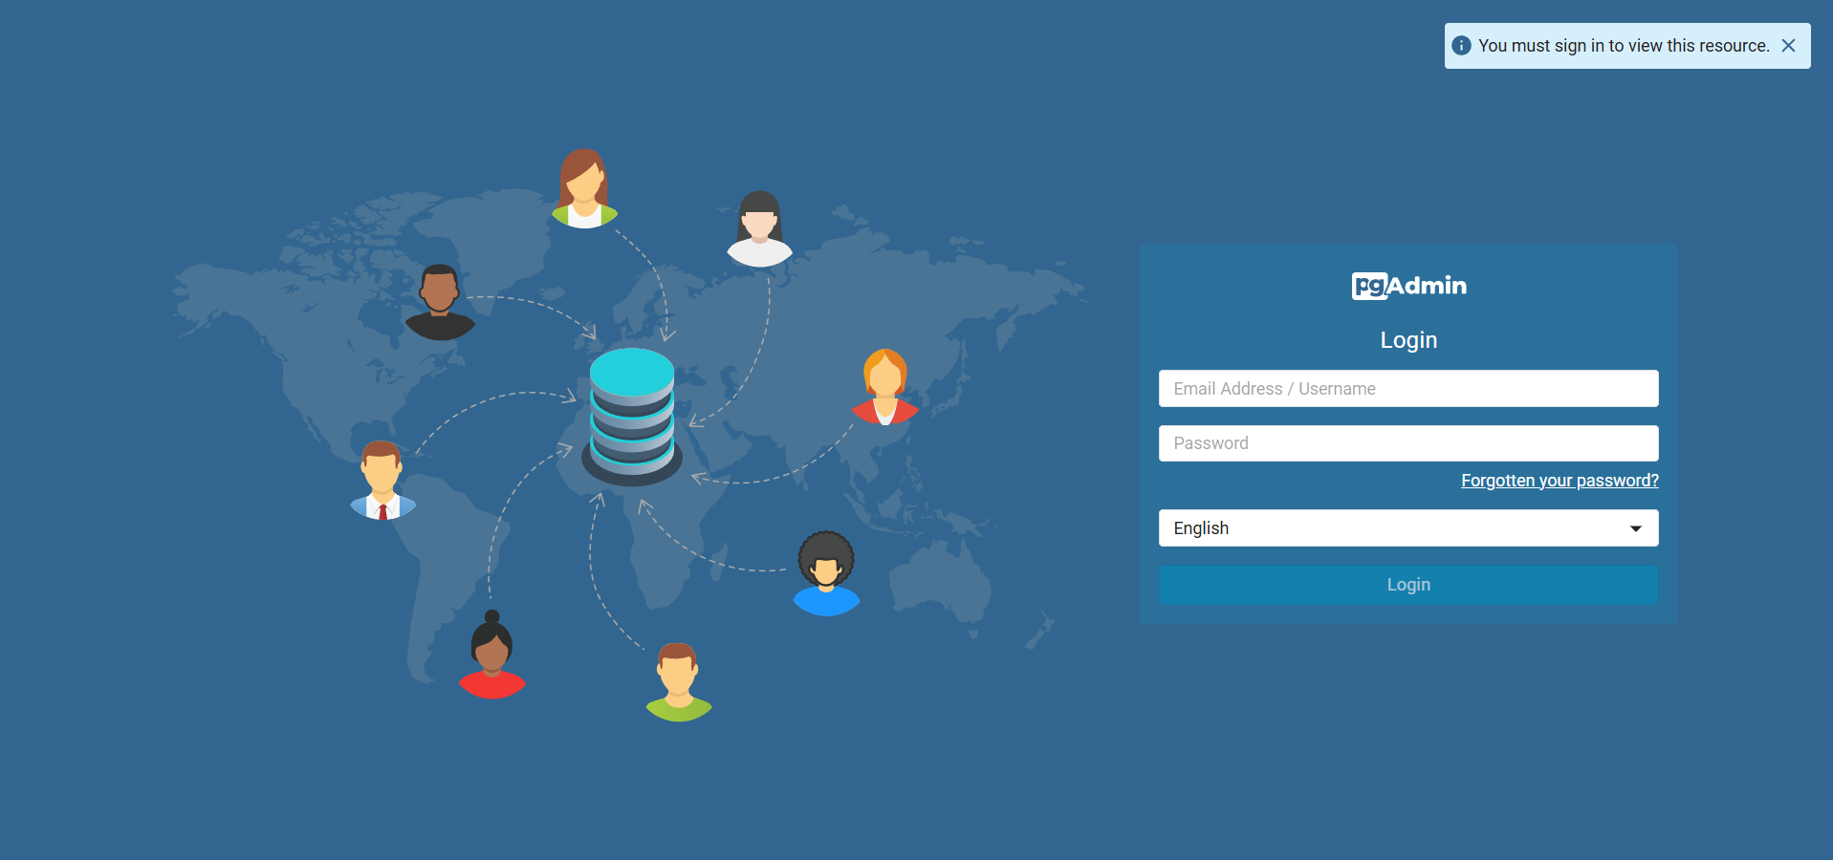จากนั้นใส่ username : admin@gmm.com และ password : admin (กรณีมี Database ของบริษัทอยู่แล้วให้ใช้ของบริษัท)
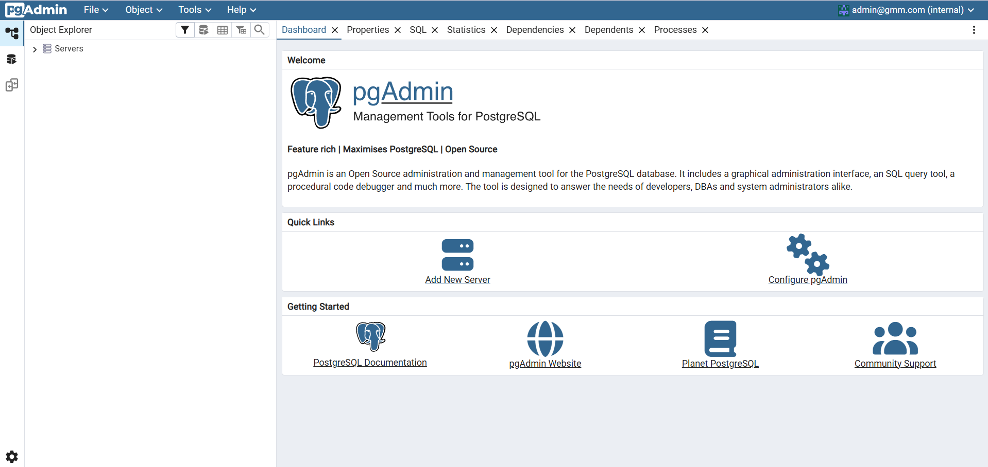

สรุปโปรเจ็กต์แบบสั้น
- โมเดลที่เลือกใช้คือ LightGBM Version 5 หรือ V5 ซึ่งเป็นโมเดลสำหรับทำนายว่า order ใหม่มีโอกาสคืนสินค้าสูงหรือต่ำ โมเดลนี้ไม่ได้ตัดสินแทนคนทั้งหมด แต่ใช้เป็นเครื่องมือช่วยเตือนให้ทีมงานเห็น order ที่ควรตรวจละเอียดขึ้น เช่น โทรยืนยันก่อนส่ง หรือเช็กข้อมูลสินค้าและลูกค้าเพิ่มเติม
- ชุดข้อมูลที่ใช้ train หลัก: SETC/S1 clean_dataset_s1.csv จำนวน 5,000 rows
- ชุดข้อมูลที่ใช้ test ภายนอก: SETD/S3 real_dataset_s1.csv จำนวน 55,000 rows
- โมเดลที่เลือก: LightGBM V5 เพราะผลทำนายค่อนข้างนิ่ง ใช้ feature ไม่เยอะเกินไป และเหมาะเป็น baseline สำหรับทำระบบจริงต่อ
- สถานะโปรเจ็กต์ตอนนี้: ส่วนโมเดลทดลองและเอกสารประกอบพร้อมใช้ต่อแล้ว แต่ถ้าจะใช้กับข้อมูลบริษัทจริง ต้อง map feature และ retrain อีกครั้ง

เนื่องจากโปรเจ็กต์ที่ทำอยู่ตอนนี้นั้นไม่ใช่ข้อมูลจริงของบริษัทเป็นข้อมูลที่ถูกสร้างมาจาก Gen data ทั้ง clean แลพ real dataset ทำให้เมื่อได้ข้อมูลจริงจากทางบริษัทเข้ามาแล้วต้องทำการตรวจเช็คดูว่า feature ที่ระบบนี้ทำกับ feature ที่ข้อมูลจริงเข้ามาตรงกันหรือไม่ ถ้าไม่ก็ต้อง retrain แล้วนำของจริงมา test กับ model ที่ train เตรียมไว้
Feature ที่โมเดล V5 ใช้คืออะไร
กลุ่ม feature | ตัวอย่าง | ความหมายแบบง่าย
ข้อมูลลูกค้า | age, membership_tier, province | ลูกค้าอยู่กลุ่มไหน อายุเท่าไหร่ อยู่จังหวัดใด
ข้อมูลสินค้า/order | category, brand, quantity, total_amount | ซื้อสินค้าอะไร ราคาเท่าไหร่ จำนวนเท่าไหร่
ประวัติลูกค้า | total_orders_before, total_returns_before, customer_return_ratio | ลูกค้าคนนี้เคยซื้อและเคยคืนบ่อยแค่ไหน
ประวัติย้อนหลังตามช่วงเวลา | hist_return_rate_7d, 30d, 90d, 365d | ช่วงหลังๆ ลูกค้าคืนบ่อยขึ้นหรือลดลง
ความเสี่ยงสินค้า/หมวด | product_return_rate_pti, category_return_rate_pti, brand_return_rate_pti | สินค้าหรือหมวดนี้เคยมีการคืนสูงไหม
ความเสี่ยงขนส่ง/ช่องทาง | courier_return_rate_pti, payment_return_rate_pti, channel_return_rate_pti | ขนส่ง วิธีจ่ายเงิน หรือช่องทางขายนี้มี pattern คืนสินค้าไหม
feature ผสม | category_payment, high_discount_cod, low_rating_high_discount | จับคู่ปัจจัย เช่น หมวดสินค้า + COD หรือส่วนลดสูง + rating ต่ำ

ถ้าโมเดลทำนายพลาด ต้องแก้ตรงไหน
การทำนายพลาดเกิดได้ปกติ เพราะโมเดลเรียนรู้จาก pattern ในอดีต ไม่ได้รู้ความจริงล่วงหน้า วิธีแก้ต้องดูว่าพลาดแบบไหน
ปัญหา | ความหมาย | ควรตรวจ/แก้ตรงไหน
โมเดลบอกเสี่ยงสูง แต่ลูกค้าไม่คืน | False Positive | threshold อาจต่ำเกินไป, feature บางตัวให้ความเสี่ยงสูงเกินจริง, กลุ่มลูกค้า/สินค้าอาจเปลี่ยน pattern
โมเดลบอกเสี่ยงต่ำ แต่ลูกค้าคืนจริง | False Negative | โมเดลจับเคสเสี่ยงไม่ทัน, อาจต้องเพิ่ม feature เช่น return reason, product defect, call center note หรือปรับ threshold ให้เข้มขึ้น
ข้อมูลใหม่มี category/courier/payment ที่ไม่เคยเจอ | ข้อมูลใหม่ไม่เหมือนตอน train | ต้อง update mapping, เพิ่มค่าใหม่ใน feature builder และ retrain
Accuracy ตกเมื่อใช้ข้อมูลจริง | ข้อมูลจริงต่างจากข้อมูลทดลอง | ทำ EDA เทียบ distribution, ตรวจ missing/outlier, retrain ด้วยข้อมูลจริง
ระบบทำนายช้า | feature engineering ใช้เวลานาน | ใช้ Feature Store/cache เก็บค่าประวัติลูกค้าและ return rate ไว้ล่วงหน้า

ทำไมถึงเลือก LightGBM V5
V5 เป็นเวอร์ชันที่เลือก feature แบบพอดี ไม่เบาเกินไปแบบ V1 และไม่หนักเกินไปแบบ V4 จุดเด่นคือยังเก็บ feature สำคัญ เช่น ประวัติลูกค้า ความเสี่ยงสินค้า ความเสี่ยงหมวดสินค้า วิธีชำระเงิน และ interaction บางตัวไว้ แต่ตัด feature ที่ทำให้ระบบหนักหรือซ้ำซ้อนออก
ชุดทดสอบ | จำนวนข้อมูล | Accuracy | Recall | F1 | AUC | หมายเหตุ
SETC S1 Holdout | 1,000 rows จาก clean 5,000 | 82.00% | 59.56% | 67.86% | 83.27% | ใช้วัดหลัง train โดยแยก holdout
SETD S3 External | 55,000 rows | 81.91% | 61.24% | 68.37% | 82.59% | ใช้ดูว่าโมเดลเจอข้อมูลใหม่แล้วยังนิ่งไหม

โครงสร้างโฟลเดอร์และไฟล์
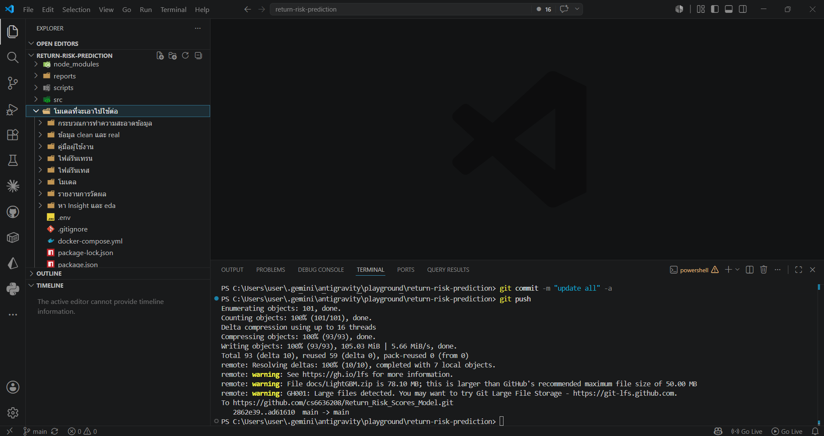
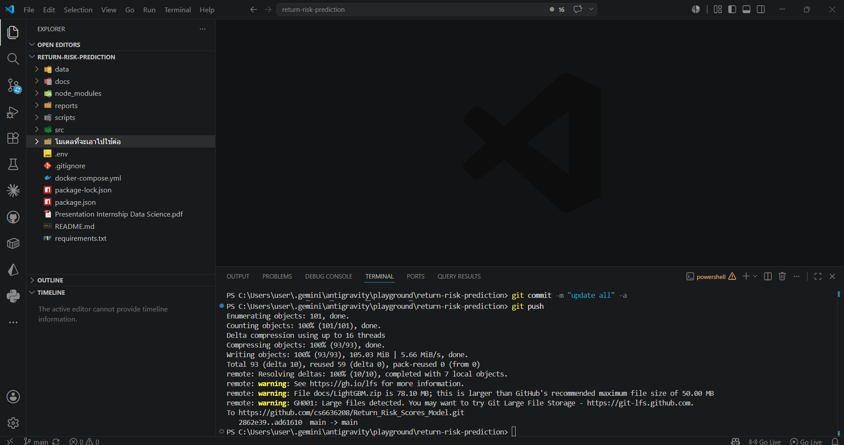
เมื่อเรา Clone โปรเจ็กต์ทั้งหมดมาไว้แล้ว โครงสร้างโฟลเดอร์และไฟล์ ตามรูป

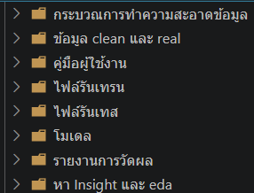
Folder รวบรวมกระบวณการทำ clean data เมื่อมี raw data เอามาทำ clean
Folder เก็บคู่มือการใช้งานในโปรเจ็กต์นี้
Folder เก็บข้อมูล clean และ real
ไฟล์รันเทรน : เอาไว้ train data ใหม่เมื่อมีข้อมูล raw data ของบริษัทมาจริงๆ
ไฟล์รันเทส : เอาไว้ test data กับของ model train ที่ raw data ไป train model โดยใช้ข้อมูลจริงหรือ real data ไป test model
โมเดล : จะเก็บข้อมูล feature ที่ใช้กับ model version ที่เลือกใช้
รายงานการวัดผล : เก็บข้อมูลผล train test เก็บไว้เป็น excel หรือ json
หา Insight และ eda : รวบรวมไฟล์และรูปภาพที่หา Insight ที่ได้มาทั้งหมดจาก return

คำอธิบายคำศัพท์
คำ | ความหมายแบบง่าย
Model | ตัวช่วยทำนายจากข้อมูลในอดีต
Feature | ข้อมูลที่แปลงแล้วเพื่อให้โมเดลใช้คิด
Train | ให้โมเดลเรียนรู้จากข้อมูลที่มีคำตอบแล้ว
Test | นำโมเดลไปสอบกับข้อมูลอีกชุดเพื่อดูว่าทายแม่นแค่ไหน
Accuracy | ทายถูกทั้งหมดกี่เปอร์เซ็นต์
Recall | จับเคสที่คืนสินค้าได้มากแค่ไหน
Threshold | เส้นแบ่งว่าจะนับว่าเสี่ยงหรือไม่เสี่ยง
Retrain | ฝึกโมเดลใหม่ด้วยข้อมูลชุดใหม่
Feature Store | ที่เก็บ feature ที่คำนวณไว้ล่วงหน้า เพื่อให้ระบบทำนายเร็วขึ้น

สำหรับไฟล์ run_test_v5_lightgbm.py ถ้าจะเอา Data จริงบริษัทมาใช้
1. ต้องทำ Feature Engineering ก่อน
run_test_v5_lightgbm.py ไม่ควรรับ raw data ตรงๆ เช่น order_id, customer_id, product_id แล้ว predict ทันที เพราะโมเดล V5 ต้องการ feature 64 ตัวที่ผ่านการแปลงแล้ว
ให้เอาข้อมูลจริงไปรันไฟล์นี้ก่อน:
[feature_engineering_v5_lightgbm.py](/C:/Users/user/.gemini/antigravity/playground/return-risk-prediction/โมเดลที่จะเอาไปใช้ต่อ/ไฟล์ทำ Feature Engineering/feature_engineering_v5_lightgbm.py)
ตัวอย่าง:
python "โมเดลที่จะเอาไปใช้ต่อ/ไฟล์ทำ Feature Engineering/feature_engineering_v5_lightgbm.py" --input-csv "path\to\company_real_data.csv"
ผลลัพธ์จะได้ไฟล์ feature ที่พร้อมเข้าโมเดล เช่น df_featured_v5_from_input.csv
2. ตอน run_test ให้เปลี่ยน input-csv
จากเดิม script ใช้ไฟล์ feature ตัวอย่างเดิม ให้ชี้ไปที่ไฟล์ feature ของบริษัทจริง:
python "โมเดลที่จะเอาไปใช้ต่อ/ไฟล์รันเทส/run_test_v5_lightgbm.py" --mode model --input-csv "โมเดลที่จะเอาไปใช้ต่อ\ไฟล์ทำ Feature Engineering\outputs\df_featured_v5_from_input.csv"
จุดในโค้ดที่เกี่ยวข้องคือ:
[run_test_v5_lightgbm.py (line 244)](/C:/Users/user/.gemini/antigravity/playground/return-risk-prediction/โมเดลที่จะเอาไปใช้ต่อ/ไฟล์รันเทส/run_test_v5_lightgbm.py:244)
parser.add_argument("--input-csv", default=str(DEFAULT_FEATURED_DATA_PATH))
ไม่จำเป็นต้องแก้โค้ดถ้าใช้ --input-csv ตอนรัน แต่ถ้าอยากตั้งค่า default ถาวร ให้เปลี่ยน DEFAULT_FEATURED_DATA_PATH
3. ถ้าข้อมูลจริงมีคำตอบ is_returned แล้ว จะวัด Accuracy ได้
ถ้าไฟล์ feature ของบริษัทจริงมี column:
is_returned
script จะคำนวณ Accuracy, Recall, Precision, F1, Cost ให้ได้
แต่ถ้าเป็น order ใหม่ที่ยังไม่รู้ว่าจะคืนไหม จะไม่มี is_returned แบบนี้ script จะทำได้แค่ predict ว่าเสี่ยงคืนกี่ % ยังวัด Accuracy ไม่ได้

